UNIVERSIDADE PRESBITERIANA MACKENZIE
Laboratório de Engenharia de Software
Prof. Luiz Carlos Machi Lozano

DoaGol: doações para escolinhas de futebol social
Documentação do projeto

Grupo ARC
André Ihsan Ward (RA 10425684)
Rodrigo Lucas Mascarenhas Leite Oliveira (RA 10427925)
Cristian de Souza (RA 10436050)

São Paulo
2026/2

SUMÁRIO
Clique com o botão direito e escolha "Atualizar campo" para gerar o sumário com os números de página.
Lista de capítulos (reserva, caso o campo acima não seja atualizado):
1 Introdução
2 Definição da demanda
3 Requisitos do produto
4 Wireframes
5 Modelagem do sistema
6 Arquitetura e ferramentas
7 Desenvolvimento
8 Resultados
9 Conclusão e trabalhos futuros
Referências

1 INTRODUÇÃO
O DoaGol é um sistema web que aproxima doadores e escolinhas de futebol social. A escolinha cadastra as crianças que atende e os pedidos concretos de cada uma, como uma chuteira, o transporte até os jogos ou uma mensalidade. O doador busca por cidade, estado e tipo de pedido, escolhe um pedido e contribui com um valor. O sistema registra a doação, atualiza a barra de progresso do pedido e entrega um comprovante.
O projeto foi desenvolvido na disciplina de Laboratório de Engenharia de Software da Universidade Presbiteriana Mackenzie, sob orientação do Prof. Luiz Carlos Machi Lozano, pelo grupo ARC, formado por André Ihsan Ward (RA 10425684), Rodrigo Lucas Mascarenhas Leite Oliveira (RA 10427925) e Cristian de Souza (RA 10436050). O trabalho cobre as etapas propostas no enunciado da disciplina: definição do produto, levantamento de requisitos, modelagem, arquitetura, esteira de integração e entrega contínuas, implementação, testes e documentação final.
Esta documentação segue a estrutura pedida no enunciado. Os capítulos 1 a 6 descrevem a concepção do produto (avaliação N1) e os capítulos 7 a 9 descrevem o desenvolvimento, os resultados e as conclusões (avaliação N2). O código-fonte está em https://github.com/Grupo-carro-chefe/Grupo-ARC e a aplicação em execução está em https://doagol.onrender.com.
A versão atual é um produto mínimo viável. Ela tem front-end em React, API REST em Express, banco PostgreSQL e hospedagem em nuvem, mas o pagamento é simulado e ainda não existe login. Essas limitações aparecem de forma explícita nos requisitos (capítulo 3), na análise crítica (capítulo 8) e nos trabalhos futuros (capítulo 9). Os dados exibidos na aplicação são fictícios.

2 DEFINIÇÃO DA DEMANDA
Este capítulo descreve a demanda que originou o DoaGol, com o caráter extensionista que o enunciado exige: o produto atende a uma necessidade de organizações do terceiro setor e da comunidade.

2.1 Problema ou oportunidade percebida
Escolinhas de futebol social atendem crianças e adolescentes em situação de vulnerabilidade e costumam depender de doações de pessoas e empresas. A captação desses recursos tende a acontecer por canais informais, como mensagens, listas e pedidos em redes sociais. Quem quer ajudar precisa confiar na escolinha sem ver para onde o dinheiro vai, e a escolinha não tem um lugar para mostrar o que cada criança precisa e o quanto já foi arrecadado.
A oportunidade é reunir os pedidos concretos de cada criança num só lugar, com meta e progresso visíveis, e permitir que o doador contribua com poucos passos e receba um comprovante. Como o público envolvido inclui menores de idade, o sistema também precisa proteger os dados pessoais das crianças desde o desenho.

2.2 Razão ou justificativa
- Transparência: cada pedido mostra a meta, o valor arrecadado e o que falta, o que dá ao doador um retorno imediato sobre o efeito da contribuição.
- Organização para a escolinha: o cadastro de crianças e de pedidos substitui listas dispersas e passa a ter regras de validação, como a idade máxima de 17 anos e a meta maior que zero.
- Proteção de dados de crianças: nome civil, data de nascimento e endereço ficam restritos à escolinha e à administração, e o perfil público traz só o necessário para a doação.
- Valor extensionista: a solução usa tecnologia de baixo custo para apoiar um projeto social real, e o código fica aberto no GitHub para que outras iniciativas possam reaproveitá-lo.

2.3 Descrição sucinta do produto
O DoaGol é uma aplicação web composta por um front-end em React e uma API REST. O doador busca crianças com pedidos abertos, abre o perfil, doa por Pix, cartão de crédito ou boleto (simulados nesta versão), pode escolher a doação anônima e recebe um comprovante com código. A escolinha cadastra a própria instituição, aguarda a aprovação, cadastra crianças (com preenchimento do endereço pelo CEP) e publica pedidos. A administração aprova os cadastros das escolinhas.

2.4 Clientes, usuários e demais envolvidos
Tabela 1. Envolvidos e impactados pelo produto
Envolvido | Papel | Interesse principal
Escolinhas de futebol social | Cliente e usuário | Divulgar pedidos de forma organizada e receber doações com registro
Doadores | Usuário | Encontrar um pedido, doar com segurança e receber comprovante
Administração do DoaGol | Usuário | Aprovar escolinhas e, no futuro, moderar o conteúdo
Crianças e famílias | Impactados | Receber o apoio pedido, com a privacidade preservada
Grupo ARC | Desenvolvedores | Entregar um sistema funcional e documentado
Prof. Luiz Carlos Machi Lozano | Avaliador | Verificar o atendimento aos requisitos da disciplina
Fonte: elaborado pelo grupo.

2.5 Principais etapas de construção
As etapas seguem as entregas do enunciado e o histórico do repositório:
- Definição e requisitos: levantamento dos requisitos, dos casos de uso e do backlog.
- Modelagem e arquitetura: diagramas de casos de uso e de classes, definição das camadas e das ferramentas.
- Entrega 2 (27/09/2026): implementação da classe Necessidade com testes unitários em Jest e primeira esteira de integração contínua.
- Esteira de CI/CD (28/09/2026): entrega contínua com pacote versionado, implantação do relatório de cobertura no GitHub Pages e Jenkins na AWS.
- Sprint 3 (18 e 19/10/2026): back-end em camadas com API REST, casos de uso de cadastro, busca e doação.
- TG3 (10/11/2026): front-end em React, dados de exemplo, hospedagem no Render e persistência em PostgreSQL no Neon.
- Fechamento: testes, prints, vídeo de demonstração e esta documentação.

2.6 Critérios de qualidade
Tabela 2. Critérios de qualidade e como são verificados
Critério | Como é atendido ou verificado
Privacidade dos dados da criança | Dados restritos em propriedades privadas e exposição só por perfilPublico(); testes em tests/Crianca.test.js e tests/api.test.js
Integridade financeira | Valores em centavos inteiros; restrições CHECK no banco; doação com estorno se o registro falhar
Corretude em doações simultâneas | Trava de linha com SELECT ... FOR UPDATE e teste de concorrência em tests/postgresDoacao.test.js
Testabilidade | Suíte Jest com limites mínimos de cobertura aplicados na esteira
Usabilidade | Fluxo curto de doação, validação de formulário com mensagens claras e layout para celular
Manutenibilidade | Arquitetura em camadas e dependências injetadas nos serviços
Disponibilidade para demonstração | Hospedagem no Render, health check em /saude e dados de exemplo carregados ao iniciar
Fonte: elaborado pelo grupo.

3 REQUISITOS DO PRODUTO
Os requisitos foram organizados na Tabela 3, com identificador, descrição, tipo (funcional [RF] ou não funcional [RNF]), prioridade e situação na versão atual. A tabela está ordenada por prioridade (Alta, Média e Baixa) e, dentro de cada prioridade, pelo identificador.
Os identificadores RF02 a RF09, RNF01, RNF05 e RNF06 já aparecem no documento de casos de uso da Sprint 3 (docs/sprint3/casos-de-uso.md). O grupo completou o restante nesta documentação a partir do que existe no código, dos testes e do README: RF01, RF10, RF11 e os requisitos não funcionais RNF02 a RNF04 e RNF07 a RNF10. Esses itens são reconstruções e devem ser conferidos pelo grupo antes da entrega.
Tabela 3. Tabela de requisitos do DoaGol, ordenada por prioridade
ID | Descrição | Tipo | Prioridade | Situação
RF01 | Autenticar usuários e controlar o acesso por papel (doador, escolinha, administrador) | RF | Alta | Planejado (UC-01)
RF02 | Cadastrar escolinha, que nasce pendente, e aprová-la ou rejeitá-la | RF | Alta | Implementado (UC-02, UC-11), sem controle de papel
RF03 | Cadastrar crianças de uma escolinha aprovada, apenas menores de 18 anos | RF | Alta | Implementado (UC-03)
RF04 | Cadastrar, editar e encerrar necessidades de uma criança | RF | Alta | Parcial: cadastro pela API (UC-04); editar e encerrar só no domínio
RF05 | Buscar crianças com necessidades abertas por cidade, UF e tipo | RF | Alta | Implementado (UC-06)
RF06 | Exibir ao doador só o perfil público da criança, sem dados sensíveis | RF | Alta | Implementado (UC-07)
RF07 | Processar o pagamento da doação por Pix, cartão ou boleto | RF | Alta | Simulado (gateway simulado)
RF08 | Atualizar o valor arrecadado e o status da necessidade após a doação | RF | Alta | Implementado (UC-08)
RF09 | Notificar a escolinha e emitir comprovante ao doador | RF | Alta | Implementado (UC-08, UC-09); notificação em memória
RNF01 | Proteger os dados sensíveis das crianças (nome civil, nascimento, endereço) | RNF | Alta | Implementado
RNF02 | Guardar valores monetários em centavos inteiros e barrar valores inconsistentes no banco | RNF | Alta | Implementado
RNF03 | Manter a consistência de doações simultâneas para a mesma necessidade | RNF | Alta | Implementado (trava de linha)
RNF05 | Garantir rastreabilidade: doação imutável com identificador da transação | RNF | Alta | Implementado
RF10 | Painel da escolinha com doações recebidas e encerramento de pedidos | RF | Média | Planejado (UC-10); só a listagem de crianças existe
RNF04 | Ficar disponível na nuvem para demonstração (hospedagem e banco gerenciados) | RNF | Média | Implementado (Render e Neon)
RNF06 | Separar a aplicação em camadas (api, services, domain, infra) | RNF | Média | Implementado
RNF07 | Manter testes automatizados com cobertura mínima verificada na esteira | RNF | Média | Implementado
RNF08 | Integrar e entregar continuamente (CI/CD) a partir do GitHub | RNF | Média | Implementado
RNF09 | Ter interface utilizável em celular e em computador, com validação de formulários | RNF | Média | Implementado
RNF10 | Reduzir riscos de segurança do repositório (segredos, dependências, análise de código) | RNF | Média | Implementado
RF11 | Gerir usuários e moderar conteúdo | RF | Baixa | Planejado (UC-12, UC-13)
Fonte: elaborado pelo grupo.
Os requisitos foram levados ao backlog do produto, mantido como quadro Kanban no Notion (https://app.notion.com/p/25916e0ce8714718aac8ae09499e857b) e espelhado no repositório em docs/tg3/kanban.md, com o histórico da Sprint 3 em docs/sprint3/kanban.md. O espelho organiza o quadro em Concluído, Em andamento e A fazer, e os itens planejados da Tabela 3 aparecem em A fazer.

4 WIREFRAMES
Os wireframes a seguir são protótipos de baixa fidelidade, desenhados em tons de cinza, só com caixas e rótulos. Eles definem a organização de cada tela antes do visual final. As telas implementadas, com cores, tipografia e animações, aparecem no capítulo 8. As quatro telas prototipadas cobrem o caminho principal do produto: buscar, conhecer a criança e doar, receber o comprovante e cadastrar na área da escolinha.

4.1 Busca
A tela de busca é a porta de entrada do doador. No alto, a faixa de apresentação com uma chamada para a busca. Abaixo, três filtros (estado, cidade e tipo de pedido) e uma lista de cartões, um por criança com pedidos abertos, cada cartão com a figurinha da criança, apelido, idade, local e a barra de progresso do pedido.
Figura 1. Wireframe da tela de busca
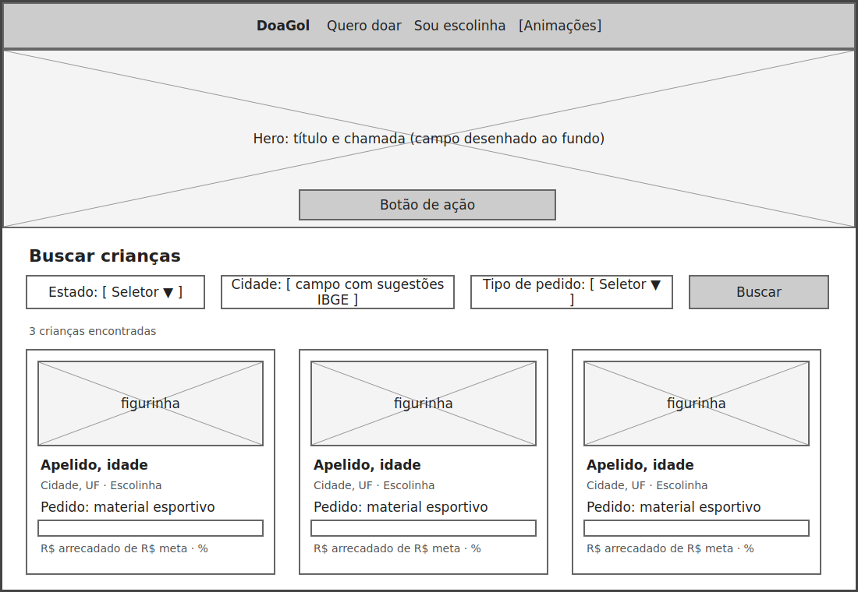
Fonte: elaborado pelo grupo.

4.2 Perfil da criança e doação
O perfil mostra só dados públicos e lista os pedidos abertos, cada um com barra de progresso e botão para doar. Ao escolher um pedido, o formulário pede o valor (com sugestões), a forma de pagamento, o identificador do doador e a opção de doar sem mostrar o nome à escolinha. Uma prévia da barra mostra quanto da meta será atingido com a doação.
Figura 2. Wireframe do perfil da criança e do formulário de doação
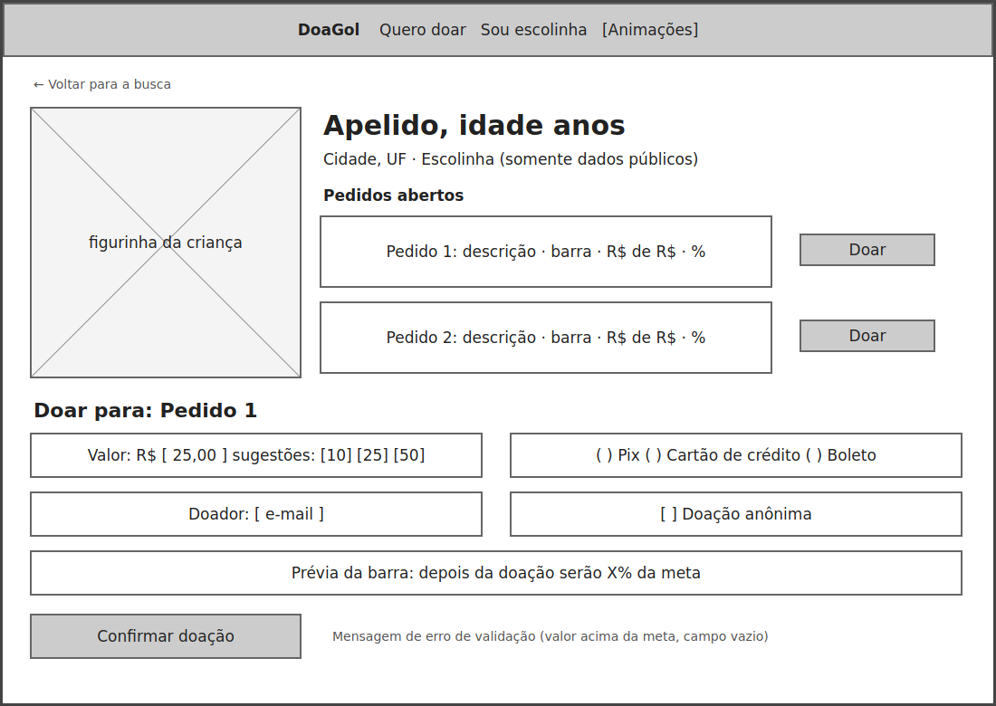
Fonte: elaborado pelo grupo.

4.3 Comprovante
Depois da confirmação, o doador vê o comprovante com código, valor, forma de pagamento, data, identificador da transação e a barra do pedido já atualizada, com atalhos para voltar à busca ou ver o pedido.
Figura 3. Wireframe do comprovante da doação
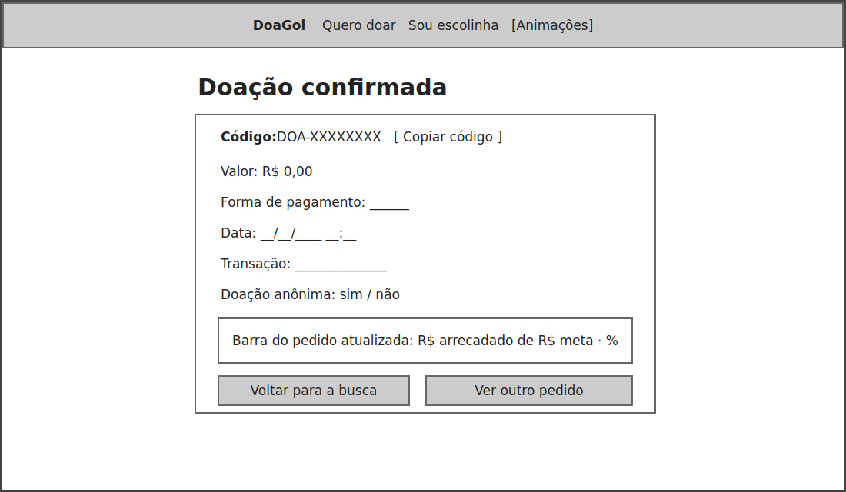
Fonte: elaborado pelo grupo.

4.4 Área da escolinha
A área da escolinha organiza o trabalho em quatro passos: cadastrar a escolinha, aguardar a aprovação, cadastrar crianças e cadastrar pedidos. O formulário de criança usa o CEP para preencher o endereço. Uma lista mostra as escolinhas cadastradas e o status de cada uma.
Figura 4. Wireframe da área da escolinha
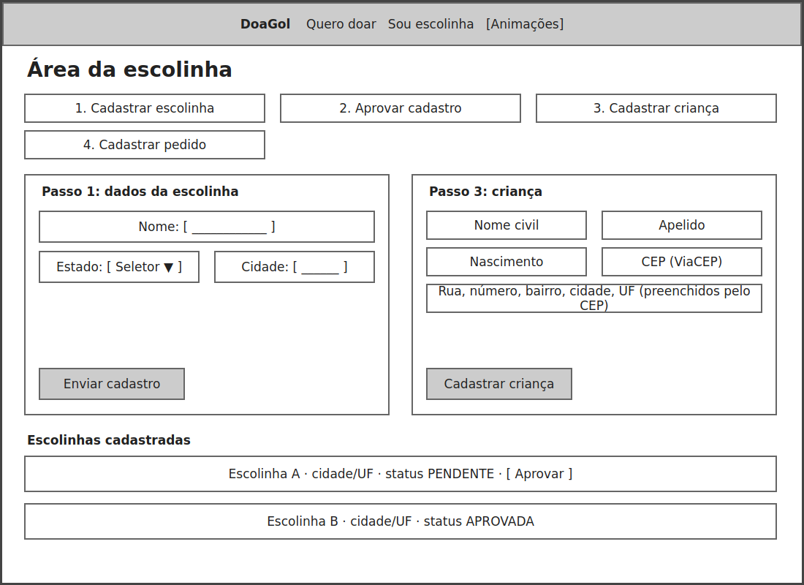
Fonte: elaborado pelo grupo.

5 MODELAGEM DO SISTEMA
A modelagem foi mantida leve: um diagrama de casos de uso para delimitar o escopo, um diagrama de classes do domínio, um diagrama de sequência para o fluxo mais delicado (a doação) e o modelo de dados do banco. Os diagramas foram redesenhados a partir do código existente e refletem a versão atual do sistema.

5.1 Diagrama de casos de uso
Os atores são o Doador, a Escolinha e o Administrador. O Doador busca crianças (UC-06), vê o perfil (UC-07) e realiza doações (UC-08), que incluem a emissão do comprovante (UC-09). A Escolinha cadastra a própria instituição (UC-02), crianças (UC-03) e necessidades (UC-04). O Administrador aprova escolinhas (UC-11). Os casos de uso tracejados ainda não foram implementados: autenticação (UC-01), painel da escolinha (UC-10), gestão de usuários (UC-12) e moderação (UC-13).
Figura 5. Diagrama de casos de uso
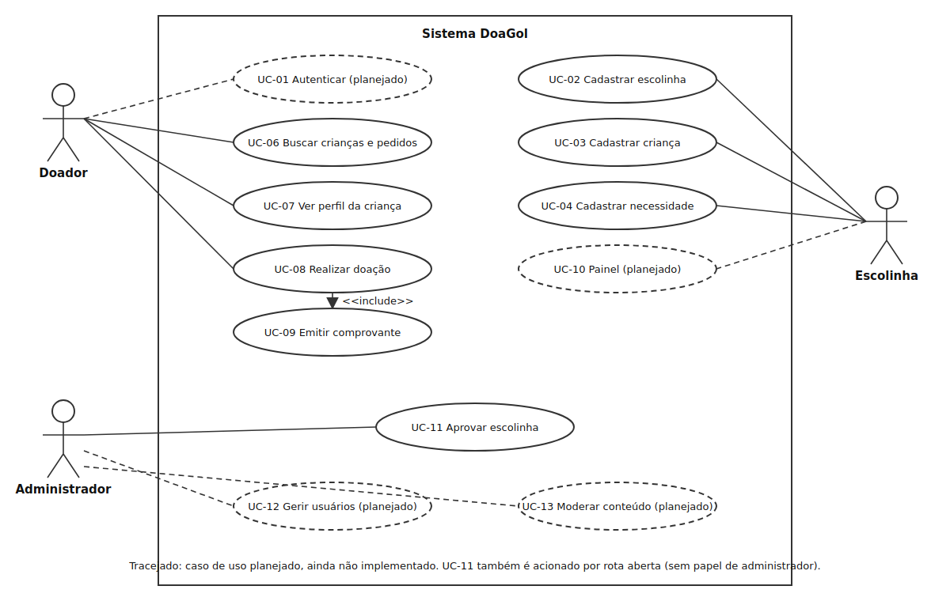
Fonte: elaborado pelo grupo.

5.2 Diagrama de classes
O domínio tem quatro classes em src/domain/. Uma Escolinha cadastra várias Crianca, uma Crianca tem várias Necessidade e uma Necessidade recebe várias Doacao. A criança guarda nome civil, data de nascimento e endereço em atributos privados (prefixo _) e só expõe o perfil público por perfilPublico(). A necessidade guarda meta e arrecadado em centavos. A doação é congelada na construção (Object.freeze), o que a torna imutável. A escolinha passa de PENDENTE para APROVADA ou REJEITADA, e a necessidade de ABERTA para ATENDIDA (meta atingida) ou ENCERRADA.
Figura 6. Diagrama de classes do domínio
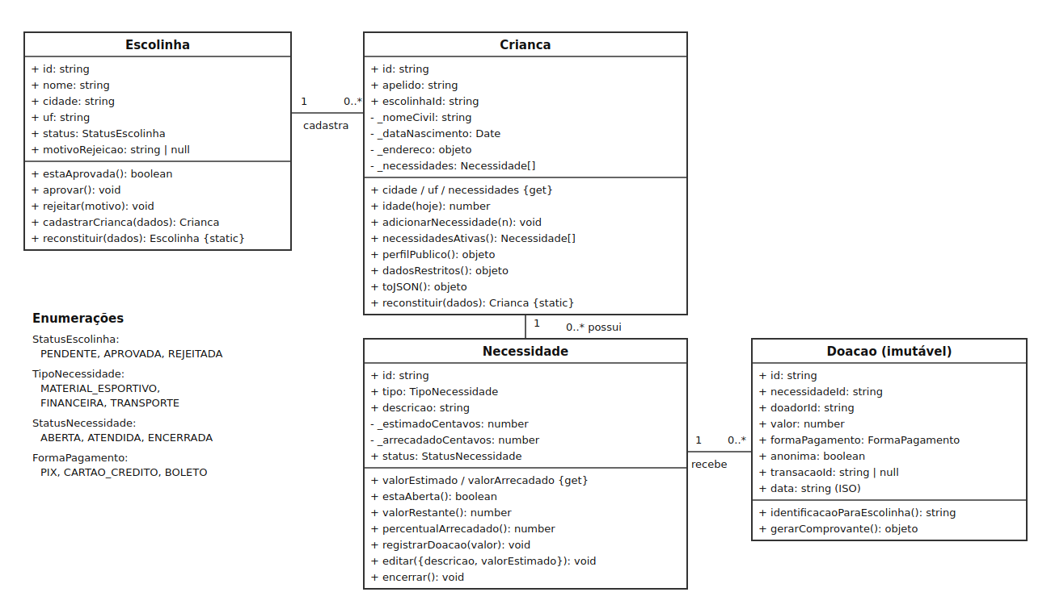
Fonte: elaborado pelo grupo.

5.3 Diagrama de sequência da doação
A doação envolve dinheiro e disputa pelo mesmo recurso, então o fluxo foi desenhado com cuidado. A API recebe POST /necessidades/:id/doacoes e chama DoacaoService.realizar(). O serviço pede ao BloqueioPostgres que execute o trabalho dentro de uma transação: o bloqueio abre a transação e lê a necessidade com SELECT ... FOR UPDATE, o que faz doações concorrentes à mesma necessidade esperarem umas pelas outras. Com a necessidade travada, o serviço valida a doação, o status e o restante da meta, cobra no gateway e registra a doação na mesma transação (atualização do arrecadado e inserção na tabela de doações). Depois do COMMIT, notifica a escolinha e devolve o comprovante. Se o gateway recusar, nada é gravado e a API responde 402. Se o registro falhar depois da cobrança, o serviço estorna a cobrança.
Figura 7. Diagrama de sequência da realização de uma doação
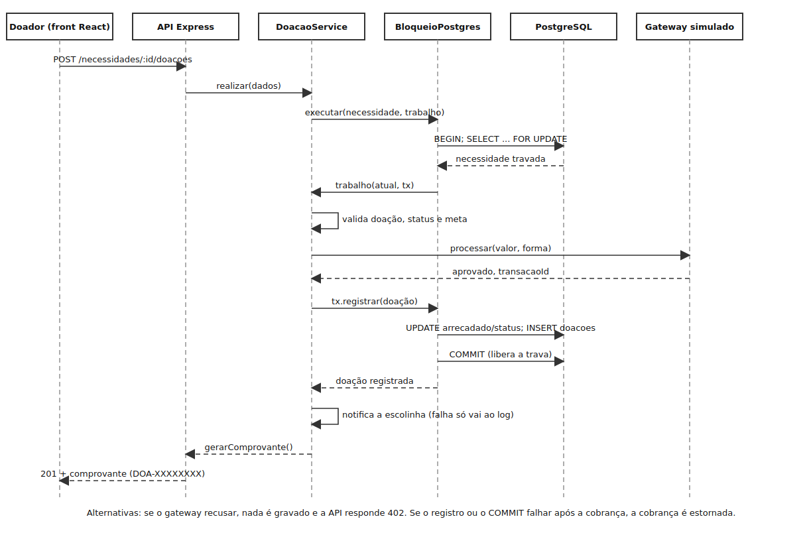
Fonte: elaborado pelo grupo.

5.4 Modelo de dados
O esquema está em db/migrations/001_inicial.sql e db/migrations/002_status_coerente.sql e tem quatro tabelas: escolinhas, criancas, necessidades e doacoes. Valores monetários são bigint em centavos. A migração 002 acrescenta duas restrições que mantêm o status coerente com o dinheiro: uma necessidade ATENDIDA precisa ter arrecadado igual à meta, e uma ABERTA precisa ter arrecadado menor que a meta. Há ainda uma restrição que impede arrecadar além da meta, como última barreira contra falhas da aplicação. O campo doador_id é texto porque ainda não existe cadastro de doador (UC-01).
Figura 8. Modelo de dados (tabelas, chaves e restrições)
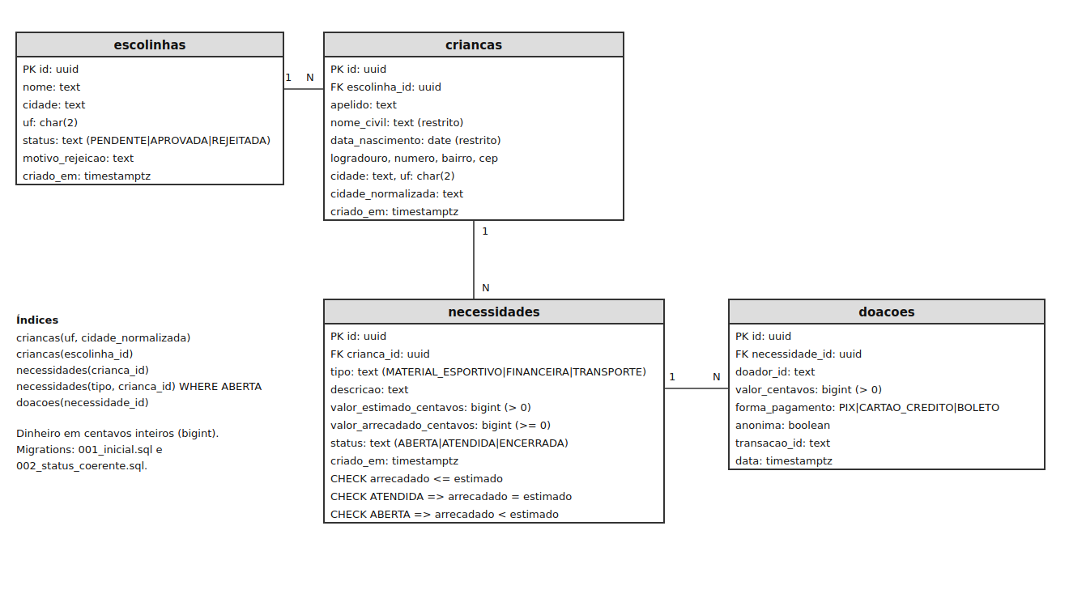
Fonte: elaborado pelo grupo.

6 ARQUITETURA E FERRAMENTAS

6.1 Visão geral
O DoaGol segue o modelo cliente-servidor com arquitetura em camadas no back-end. O front-end é uma aplicação de página única em React, com rotas por hash (#/, #/crianca/:id e #/escolinha), compilada com esbuild e servida pela própria API Express. A API conversa com um banco PostgreSQL hospedado no Neon e, a partir do navegador, consome as APIs públicas do IBGE (estados e cidades) e do ViaCEP (endereço por CEP).
Tabela 4. Camadas do back-end e seus arquivos
Camada | Pasta | Responsabilidade
API | src/api/app.js | Rotas Express, CORS, tradução de erros em códigos HTTP e entrega dos arquivos de public/
Serviços | src/services/ | BuscaService (UC-06) e DoacaoService (UC-08 e UC-09), que orquestram o domínio, o gateway e o notificador
Domínio | src/domain/ | Escolinha, Crianca, Necessidade, Doacao, validações e erros de regra de negócio
Infraestrutura | src/infra/ | Repositórios em memória e em PostgreSQL, bloqueio por necessidade, gateway e notificador simulados, dados de exemplo e nova tentativa de conexão
Fonte: elaborado pelo grupo.
A direção das dependências é da API para os serviços, dos serviços para o domínio e das implementações de infraestrutura para o domínio. Os repositórios e o bloqueio são injetados em criarApp(), o que permite usar a versão em memória nos testes unitários e a versão PostgreSQL em produção. O arquivo src/server.js decide: com DATABASE_URL definida, aplica as migrations, carrega os dados de exemplo só se o banco estiver vazio e usa os repositórios PostgreSQL; sem ela, usa a memória.

6.2 Ferramentas e tecnologias
Tabela 5. Ferramentas e versões declaradas nos arquivos do projeto
Finalidade | Ferramenta | Versão
Linguagem e execução | Node.js (JavaScript) | 22 no Render; 20 e 22 nos testes
API REST | Express | ^5.3.0
Acesso ao PostgreSQL | pg (node-postgres) | ^8.23.1
Banco de dados | PostgreSQL no Neon (região AWS us-east-1) | Postgres 17 no CI
Front-end | React e React DOM | ^19.2.0
Compilação do front-end | esbuild | ^0.25.0
Animações e rolagem | GSAP com ScrollTrigger, e Lenis | gsap ^3.15.1; lenis ^1.3.27
Testes | Jest e supertest | ^29.7.0; ^7.3.1
Hospedagem | Render (Blueprint render.yaml, plano Free) | n/a
Integração e entrega contínuas | GitHub Actions e Jenkins (AWS EC2) | n/a
Segurança do repositório | CodeQL, Dependabot, secret scanning, push protection | n/a
Fonte: elaborado pelo grupo.

6.3 Integração e entrega contínuas
O fluxo de trabalho usa as branches main e dev. As alterações entram por pull request com revisão e a main só aceita o merge com os testes passando nas duas versões do Node. A Tabela 6 resume as esteiras.
Tabela 6. Esteiras de CI/CD e verificações automáticas
Item | Quando roda | O que faz
Job testes (GitHub Actions) | push e pull request em main e dev | npm ci e npm run test:coverage em Node 20 e 22, com Postgres 17 como serviço; publica o relatório de cobertura
Job entrega | push na main, depois dos testes | Gera o pacote com npm pack e publica uma Release no GitHub
Job implantacao | push na main, depois dos testes | Publica o relatório de cobertura no GitHub Pages
Render (autoDeployTrigger: checksPass) | push na main | Publica a nova versão só depois de a esteira passar
Jenkins na AWS (pasta infra/) | webhook de push na main | Roda npm ci e npm run test:coverage e arquiva a cobertura
CodeQL | configuração padrão do GitHub | Análise estática de JavaScript e de GitHub Actions
Dependabot | semanal | Abre pull requests para a dev com atualizações de npm (raiz e frontend/) e de GitHub Actions
Fonte: elaborado pelo grupo.

6.4 Diagrama de implantação
A Figura 9 mostra onde cada parte roda. O navegador baixa o front-end da API no Render e chama a API própria e as APIs públicas. A API consulta o PostgreSQL no Neon. O GitHub dispara o deploy no Render (se o CI passar), o webhook do Jenkins e a publicação da cobertura no GitHub Pages.
Figura 9. Diagrama de implantação
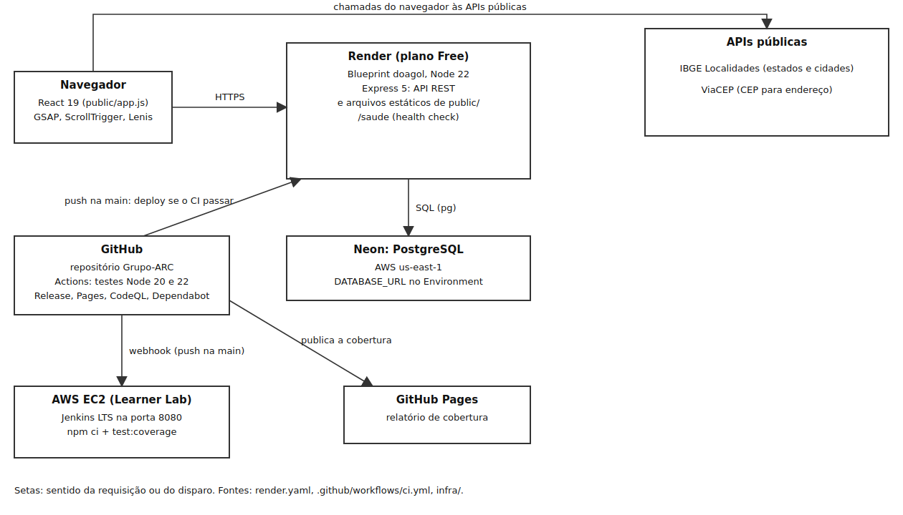
Fonte: elaborado pelo grupo.

7 DESENVOLVIMENTO

7.1 Processo de construção
O grupo trabalhou em sprints curtas, ligadas às entregas da disciplina, com um quadro Kanban no Notion como backlog (espelhado em docs/tg3/kanban.md e docs/sprint3/kanban.md) e um registro de daily semanal (docs/sprint3/daily.md e docs/tg3/daily.md). Cada tarefa tinha um responsável no quadro. O histórico do Git mostra a divisão: André Ihsan Ward (RA 10425684) implementou a classe Necessidade e o back-end em camadas da Sprint 3; Rodrigo Lucas Mascarenhas Leite Oliveira (RA 10427925) montou a esteira de CI/CD, o Jenkins na AWS, a política de segurança, a persistência em PostgreSQL e a evolução do front-end; Cristian de Souza (RA 10436050) fez o primeiro front-end em React, os dados de exemplo, a hospedagem no Render e a documentação do TG3.
As alterações entram por branches de trabalho e pull requests para a dev, e depois por um pull request da dev para a main. O histórico da main tem 20 merges de pull request, contando os que passaram pela dev (contagem pelo Git em 12/11/2026). Os rulesets do GitHub exigem 1 aprovação, proíbem force push e exclusão das branches main e dev, e na main exigem as duas checagens de teste. Todo push dispara a esteira de testes, e só a main com CI verde chega ao Render.

7.2 Tecnologias utilizadas
As tecnologias estão listadas na Tabela 5. Foram escolhidas por manter JavaScript de ponta a ponta, o que reduz a troca de contexto para um grupo pequeno, por terem planos gratuitos suficientes para a demonstração (Render e Neon) e por serem adotadas no mercado.

7.3 Modularização
Tabela 7. Estrutura de pastas do repositório
Pasta ou arquivo | Conteúdo
src/api/ | app.js: rotas, CORS, tratamento de erros
src/services/ | BuscaService.js, DoacaoService.js
src/domain/ | Escolinha.js, Crianca.js, Necessidade.js, Doacao.js, validacoes.js, erros.js
src/infra/ | Repositório, bloqueio, gateway e notificador em memória ou simulados; dadosExemplo.js; tentarComEspera.js
src/infra/postgres/ | Conexão, migrations, quatro repositórios PostgreSQL, mapeadores e BloqueioPostgres.js
db/migrations/ | 001_inicial.sql e 002_status_coerente.sql
frontend/src/ | main.jsx, api.js, externo.js (IBGE e ViaCEP), formatos.js, movimento.js, componentes/ (8 arquivos) e paginas/ (Busca, Perfil, Escolinha)
public/ | Build do front (app.js), styles.css, index.html, fontes e ícone, servidos pela API
tests/ | Testes Jest e supertest
infra/ | Scripts da AWS e job do Jenkins
.github/ | Workflow de CI/CD e configuração do Dependabot
docs/ | Casos de uso, Kanban, daily, deploy, roteiro do vídeo, prints e esta documentação
Fonte: elaborado pelo grupo.
A separação em camadas mantém as regras de negócio no domínio, sem dependência de HTTP ou de banco. O DoacaoService recebe o gateway, o notificador, o repositório de doações e o bloqueio por injeção, então os testes trocam essas peças por versões simuladas.

7.4 Testes
A suíte usa Jest e supertest. Em 12/11/2026, npm test executou 15 suítes e 296 casos de teste: 255 passaram e 41 foram ignorados, sem falhas. Os 41 ignorados são os dos arquivos tests/postgres.test.js (30) e tests/postgresDoacao.test.js (11), que só rodam quando a variável DATABASE_URL_TESTE aponta para um PostgreSQL. No GitHub Actions essa variável existe e há um Postgres 17 como serviço, então lá esses testes são executados, inclusive o de concorrência da doação. Neste ambiente de redação não havia banco de teste, e por isso a contagem acima não os inclui.
Sem os testes de banco, npm run test:coverage mediu 100% de instruções, 100% de funções, 100% de linhas e 95,6% de ramos, acima dos limites configurados em jest.config.js (95% de linhas, 85% de ramos e 100% de funções). Nessa medição o código de src/infra/postgres/ fica fora da conta, porque só entra quando há banco de teste.
Tabela 8. Casos de teste por arquivo (execução de 12/11/2026)
Arquivo | Casos | Assunto
Necessidade.test.js | 34 | Regras da necessidade: meta, doação, percentual, edição, encerramento
Crianca.test.js | 46 | Validação de dados, perfil público e dados restritos
Escolinha.test.js | 18 | Aprovação, rejeição e cadastro de criança
Doacao.test.js | 30 | Validação do valor, imutabilidade e comprovante
DoacaoService.test.js | 25 | Fluxo da doação, recusa, validação antes de cobrar, doações simultâneas e fila em memória
BuscaService.test.js | 17 | Filtros por cidade, UF e tipo
api.test.js | 45 | Rotas HTTP e códigos de status
dadosExemplo.test.js | 10 | Carga dos dados de exemplo
erros.test.js | 9 | RegraNegocioError e tratador de erros da API
reconstituir.test.js | 5 | Reconstituição de objetos do domínio
conexao.test.js | 8 | Conexão com o PostgreSQL sem banco e repositório de crianças em memória
liberacaoCliente.test.js | 4 | Conexão do pool em caso de erro
tentarComEspera.test.js | 4 | Nova tentativa com espera crescente
postgres.test.js | 30 (ignorados sem banco) | Repositórios e migrations em PostgreSQL
postgresDoacao.test.js | 11 (ignorados sem banco) | Doação transacional e concorrência no PostgreSQL
Fonte: saída do Jest (npx jest --json).

7.5 Documentação que mudou
Algumas peças da documentação anterior ficaram para trás depois da integração do banco e do front-end. Na reta final, o grupo as atualizou. A Tabela 9 registra o que mudou em cada uma.
Tabela 9. Documentos atualizados na etapa final
Documento | O que mudou
README.md | A persistência em PostgreSQL deixou de constar como "em andamento na branch feat/banco-neon" e passou a descrever o estado real: Neon em produção, migrations de db/migrations/ aplicadas ao iniciar, npm run dev:banco com .env.local, uso da memória sem DATABASE_URL e dados de exemplo só com o banco vazio. A estrutura de pastas passou a citar src/infra/postgres, e o aviso de que os dados voltam aos exemplos a cada reinício foi retirado
docs/sprint3/casos-de-uso.md | Os itens sobre PostgreSQL e front-end React, listados como não implementados, ganharam uma nota de que entraram depois da sprint (PR #21 e TG3); o restante preserva o retrato da Sprint 3
docs/tg3/kanban.md | A persistência em PostgreSQL já consta como Concluído, com a evidência do PR #21
Documentação da Entrega 1 (N1) | Os diagramas e a arquitetura originais não mostravam o bloqueio por necessidade, as restrições de banco nem a hospedagem no Render e no Neon; esta documentação os incorpora
Fonte: elaborado pelo grupo.

8 RESULTADOS
Este capítulo apresenta o que a aplicação entrega hoje, com prints das telas principais, e faz uma análise crítica dos pontos fortes e fracos. O código está em https://github.com/Grupo-carro-chefe/Grupo-ARC e a aplicação em https://doagol.onrender.com. No plano gratuito do Render a aplicação dorme depois de 15 minutos sem acesso, e a primeira abertura pode demorar até cerca de 1 minuto.

8.1 Funcionalidades
A API expõe dez rotas, listadas na Tabela 10. O front-end usa todas elas, exceto o GET /saude, que serve ao health check do Render.
Tabela 10. Rotas da API REST
Rota | Caso de uso | Função
GET /saude | n/a | Verifica se a API está no ar
POST /escolinhas | UC-02 | Cadastra escolinha (status PENDENTE)
GET /escolinhas | n/a | Lista escolinhas
GET /escolinhas/:id/criancas | UC-10 (parcial) | Lista crianças da escolinha (perfil público)
POST /escolinhas/:id/aprovar | UC-11 | Aprova o cadastro
POST /escolinhas/:id/criancas | UC-03 | Cadastra criança
POST /criancas/:id/necessidades | UC-04 | Cadastra necessidade
GET /criancas?cidade=&uf=&tipo= | UC-06 | Busca crianças com necessidades abertas
GET /criancas/:id | UC-07 | Perfil público da criança
POST /necessidades/:id/doacoes | UC-08, UC-09 | Realiza a doação e devolve o comprovante
Fonte: src/api/app.js.
Além das rotas, o front-end consome a API do IBGE Localidades (estados e sugestões de cidade na busca) e o ViaCEP (preenchimento do endereço no cadastro de criança). As duas são opcionais: se não responderem, os campos podem ser digitados. Ao subir sem banco ou com o banco vazio, a aplicação carrega dados de exemplo fictícios: 12 escolinhas, 24 crianças, 42 necessidades e 104 doações (valores medidos com a função carregarDadosExemplo).

8.2 Telas: busca
A busca abre com o hero animado, em que o campo desce com a câmera, o giz risca o meio de campo e a bola rola até a marca central. Em seguida, uma janela inclinada mostra o aplicativo por dentro, e a lista traz um cartão por criança, com a barra de progresso contando até o valor real. Um tour com tela presa explica o caminho de doação em três passos.
Figura 10. Busca: abertura com o hero animado
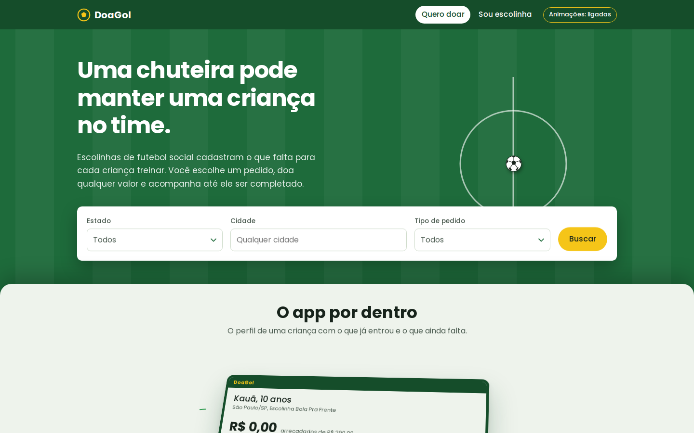
Fonte: aplicação DoaGol (https://doagol.onrender.com).
Figura 11. Busca: o aplicativo por dentro
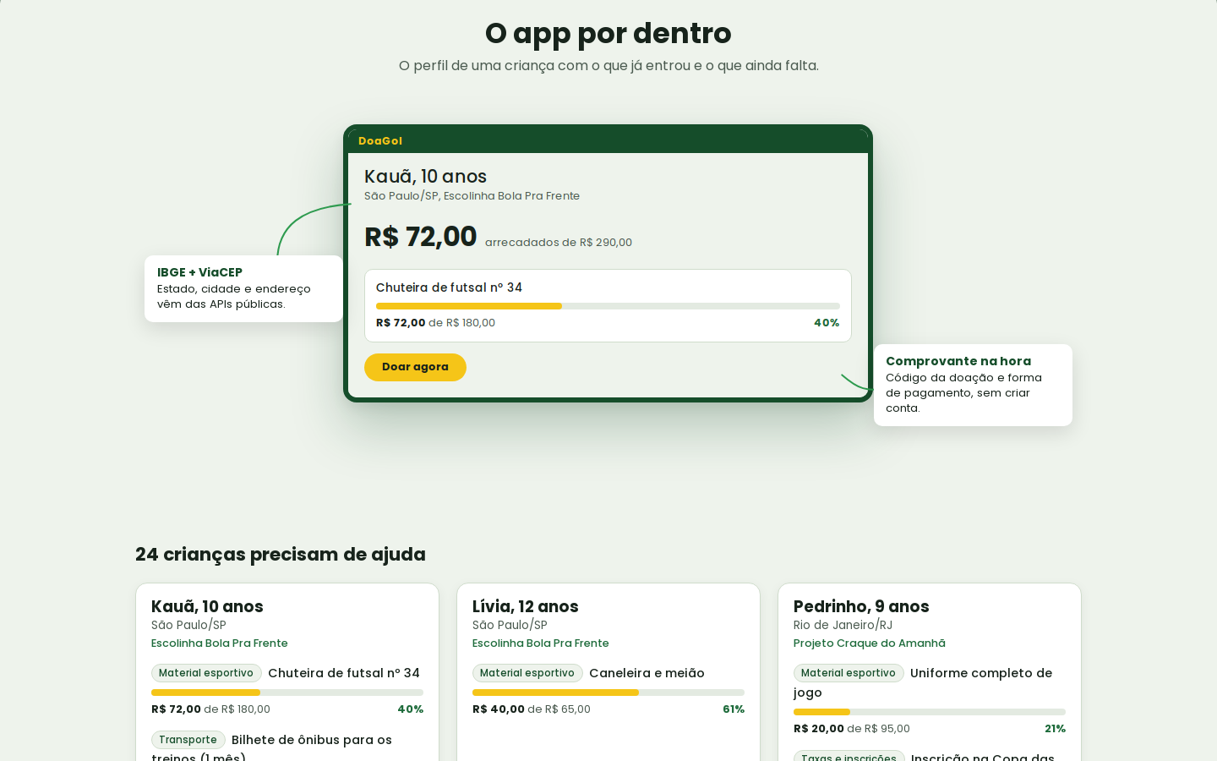
Fonte: aplicação DoaGol (https://doagol.onrender.com).
Figura 12. Busca: lista de crianças com pedidos abertos
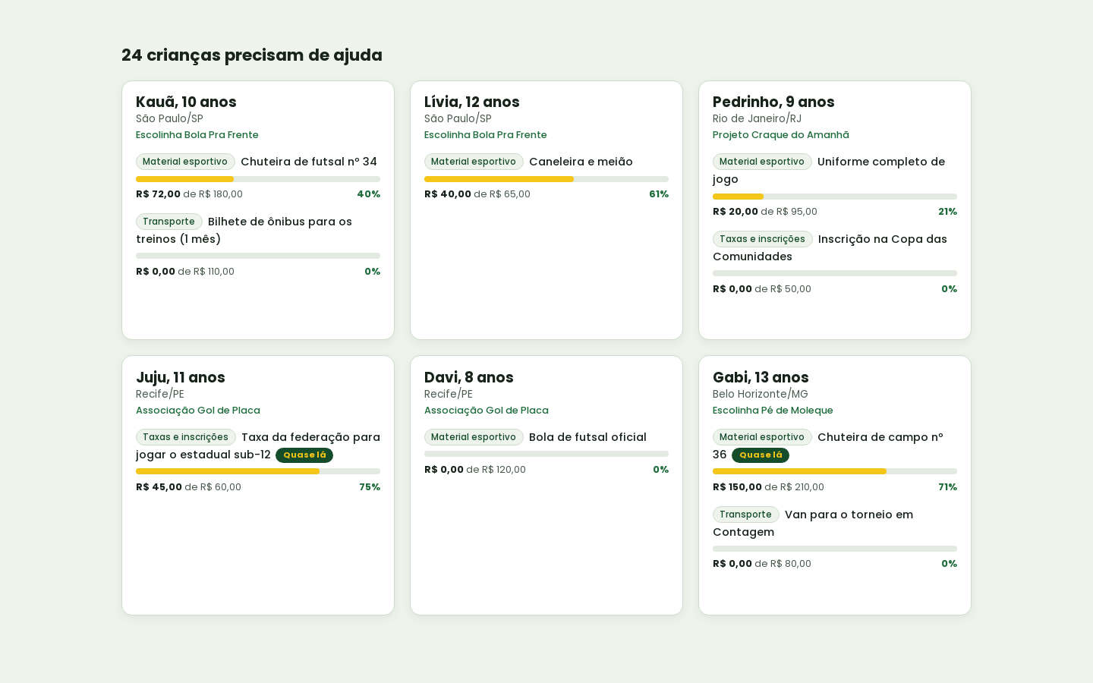
Fonte: aplicação DoaGol (https://doagol.onrender.com).
Figura 13. Busca: passo 1 do tour "Como doar"
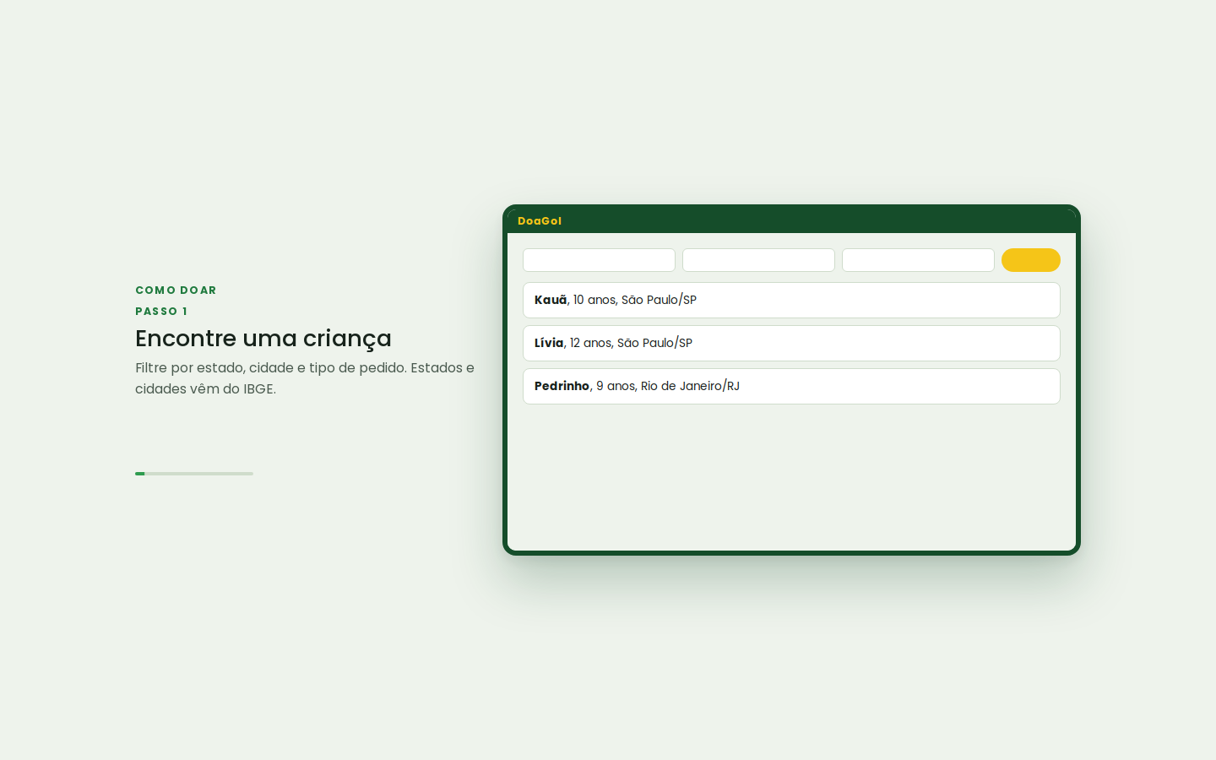
Fonte: aplicação DoaGol (https://doagol.onrender.com).
Os filtros de estado e de tipo de pedido usam um seletor próprio do DoaGol, com campo de busca, no lugar do <select> nativo, e o campo de cidade sugere nomes a partir do IBGE.
Figura 14. Busca: seletor de estado com campo de busca
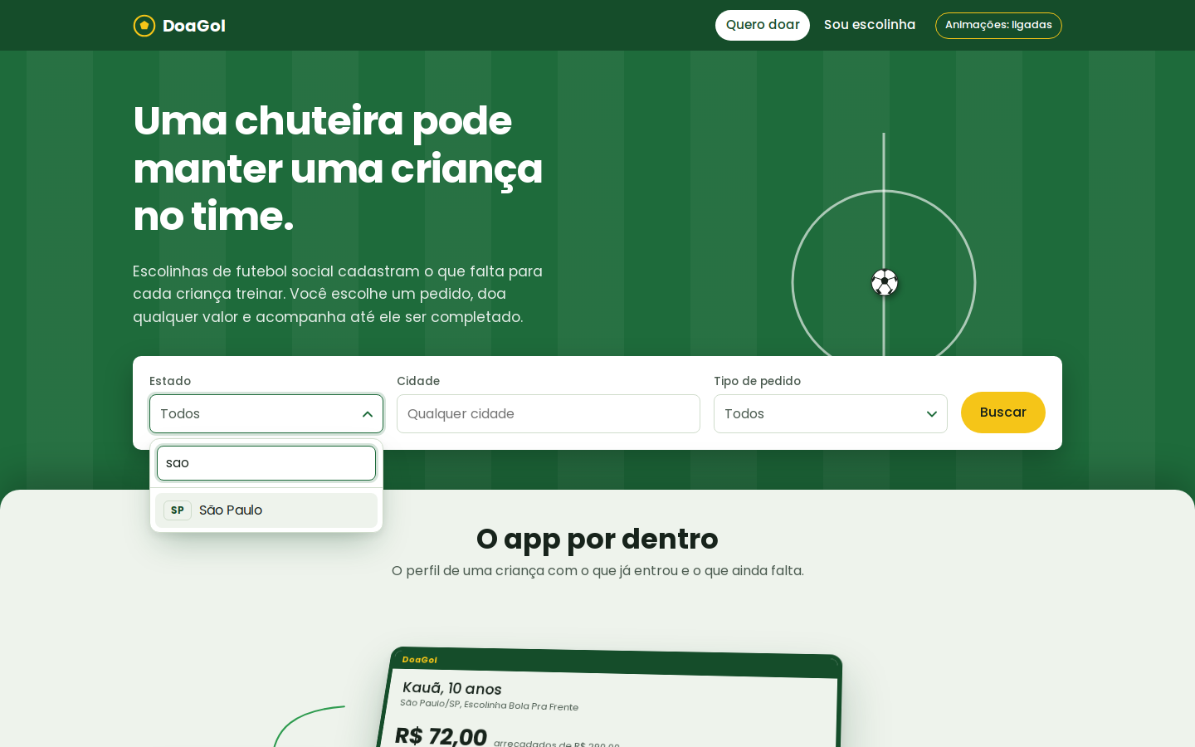
Fonte: aplicação DoaGol (https://doagol.onrender.com).
Figura 15. Busca: resultado filtrado
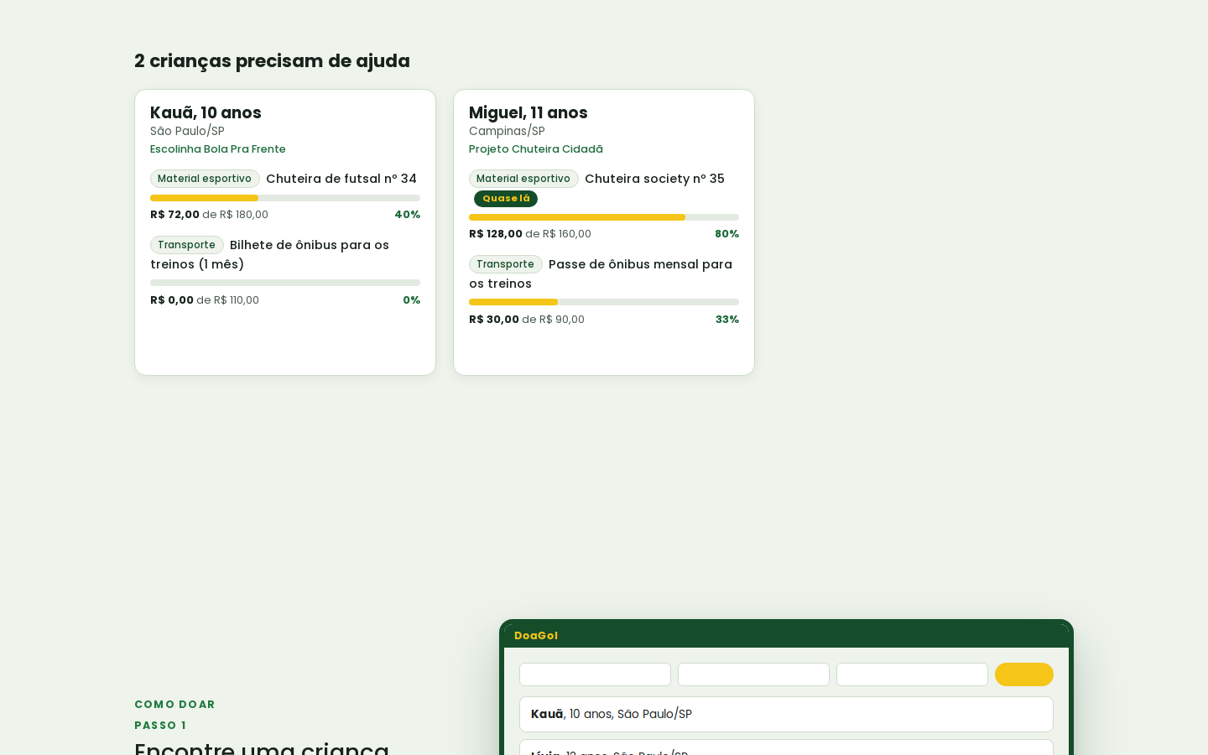
Fonte: aplicação DoaGol (https://doagol.onrender.com).

8.3 Telas: perfil, doação e comprovante
O perfil mostra apelido, idade, cidade, escolinha e os pedidos abertos, sem nome civil, data de nascimento ou endereço. A tela de doação oferece valores sugeridos, a opção de completar o pedido, as três formas de pagamento, o campo de e-mail do doador e a chave de doação anônima. A barra mostra a prévia do percentual com a doação. O e-mail é validado antes do envio.
Figura 16. Perfil da criança com os pedidos abertos
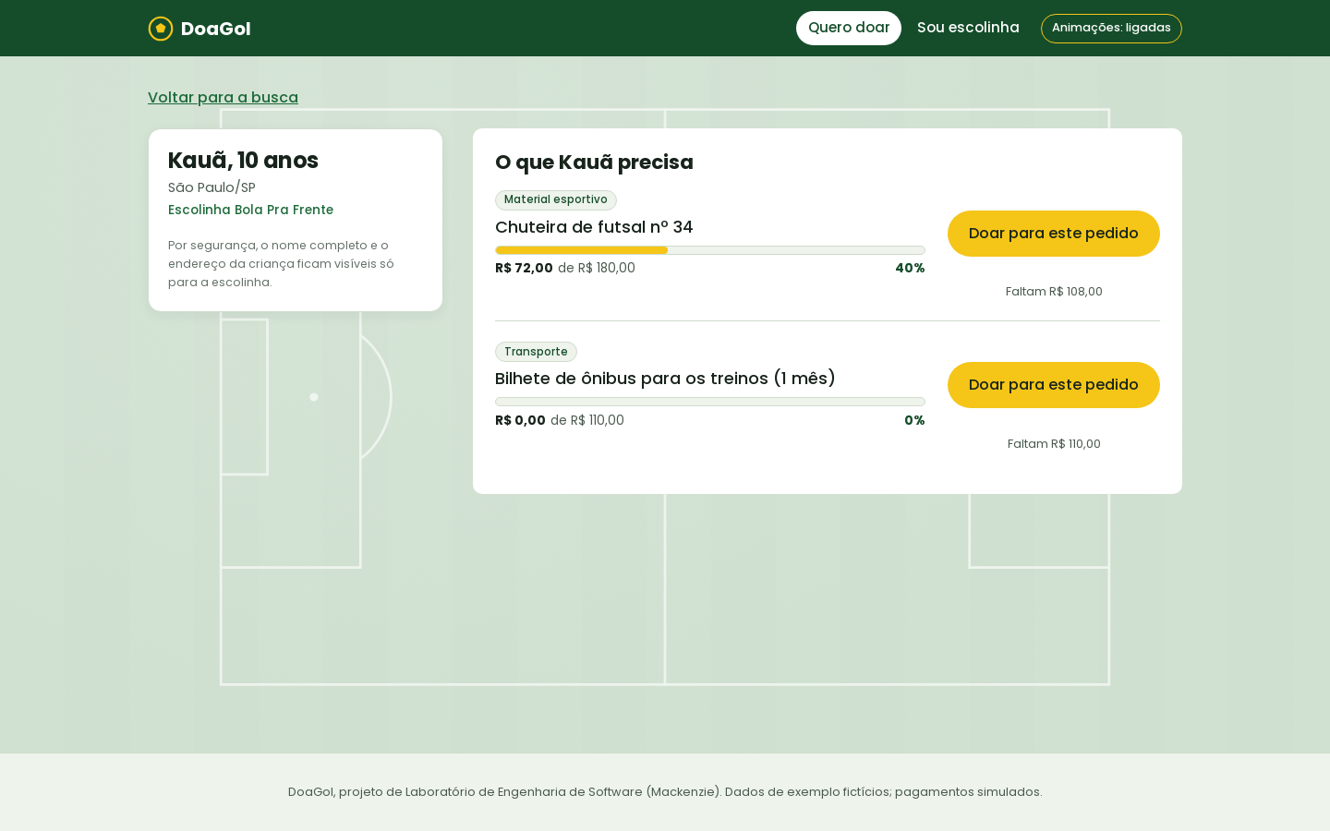
Fonte: aplicação DoaGol (https://doagol.onrender.com).
Figura 17. Formulário de doação preenchido, com prévia da barra
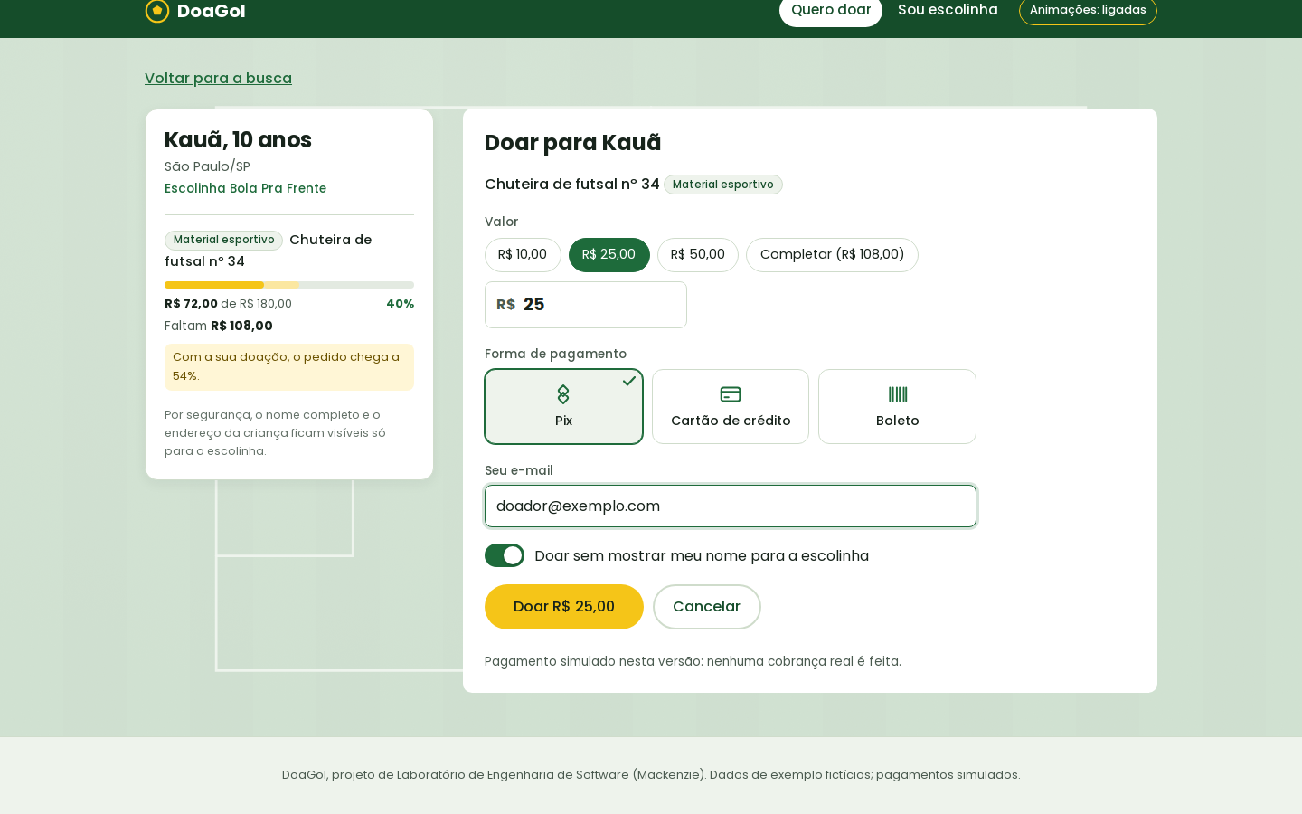
Fonte: aplicação DoaGol (https://doagol.onrender.com).
Figura 18. Validação do e-mail do doador
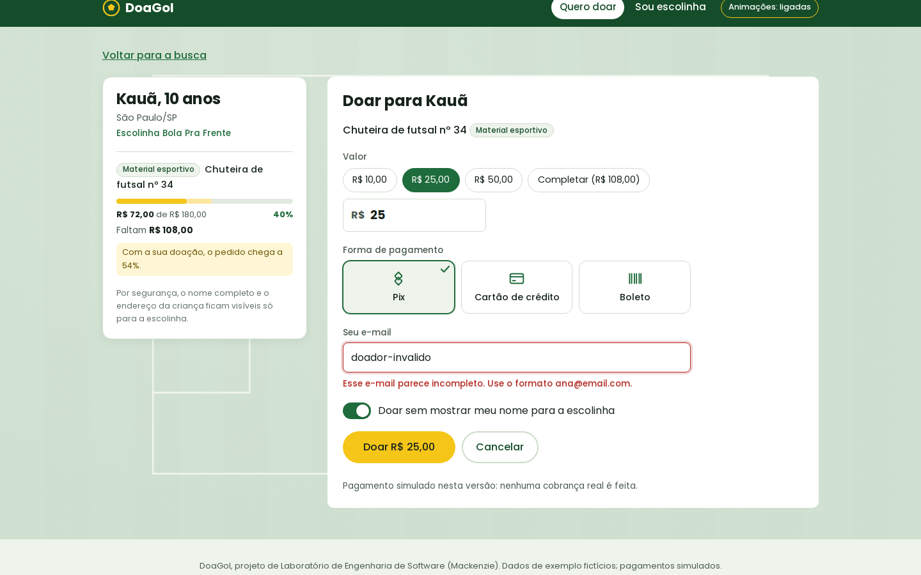
Fonte: aplicação DoaGol (https://doagol.onrender.com).
Figura 19. Comprovante da doação
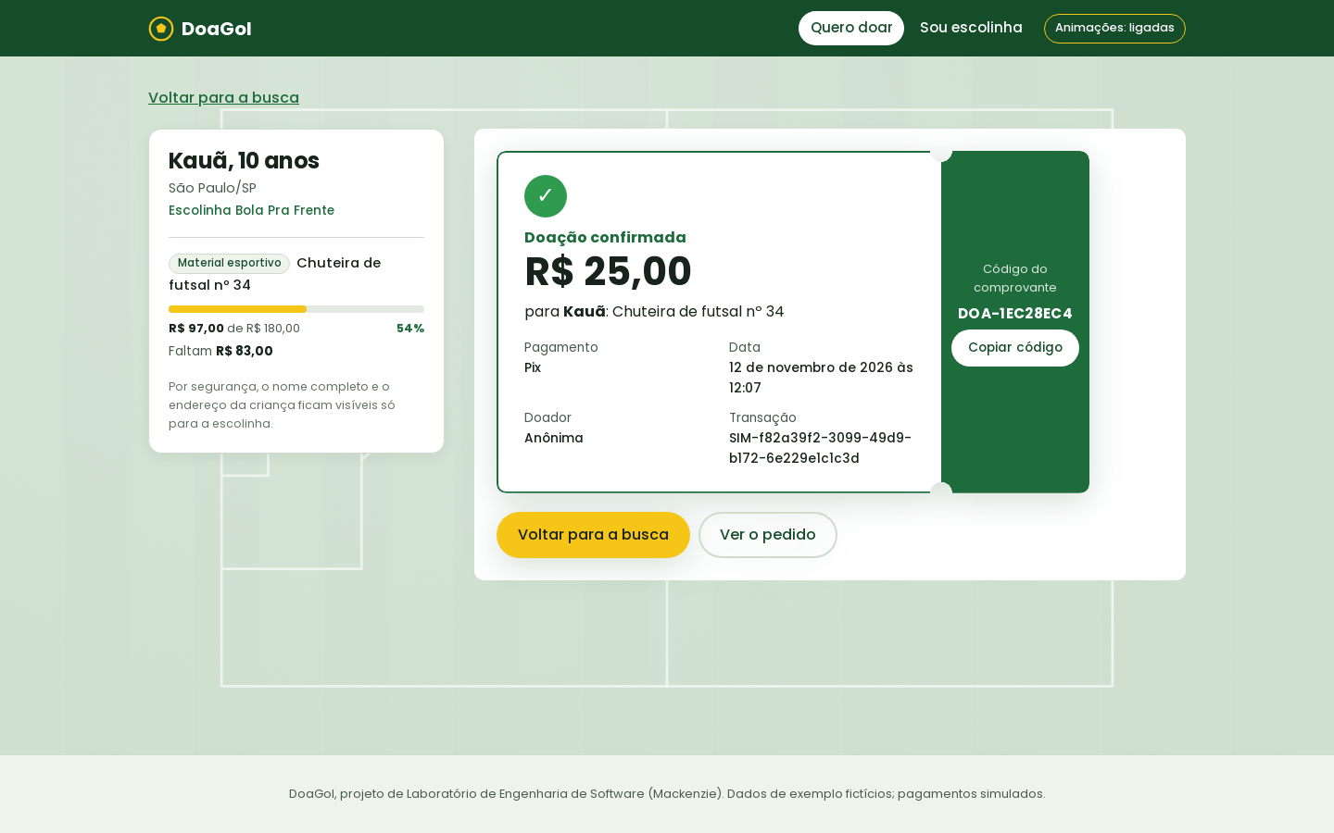
Fonte: aplicação DoaGol (https://doagol.onrender.com).

8.4 Telas: área da escolinha
A área da escolinha guia o usuário em quatro passos: escolher ou cadastrar a escolinha, aprovar o cadastro, cadastrar crianças e cadastrar pedidos. Como ainda não há login, o botão de aprovação fica disponível na própria tela, com um aviso de que se trata de demonstração. O endereço da criança é preenchido a partir do CEP pelo ViaCEP.
Figura 20. Área da escolinha: início
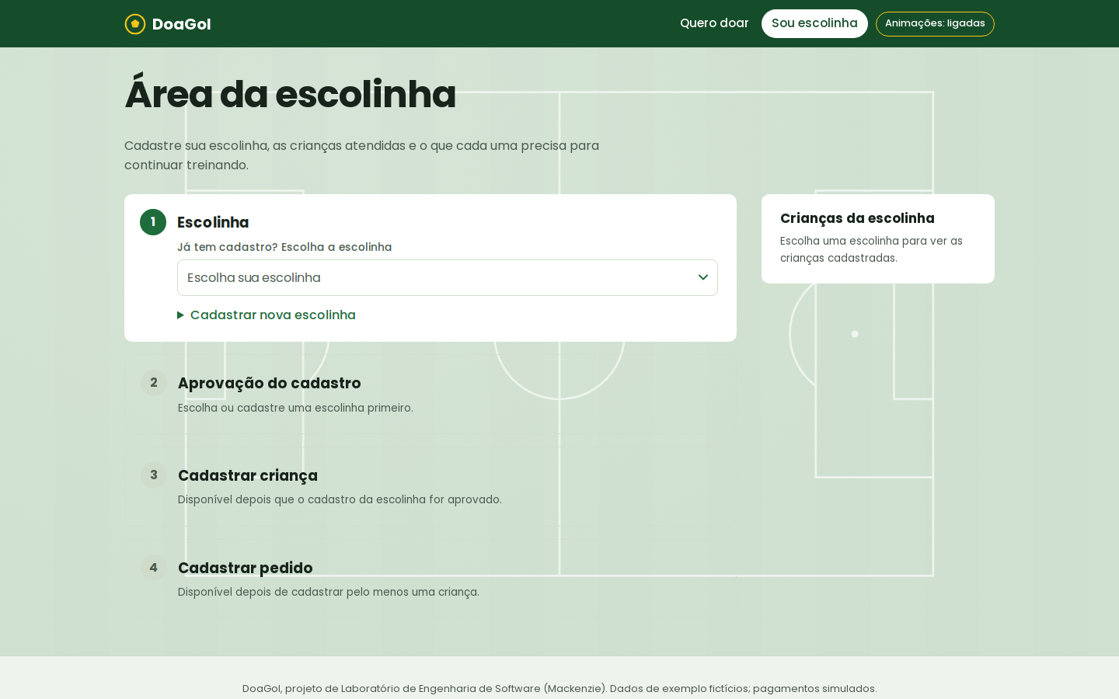
Fonte: aplicação DoaGol (https://doagol.onrender.com).
Figura 21. Área da escolinha: cadastro de escolinha
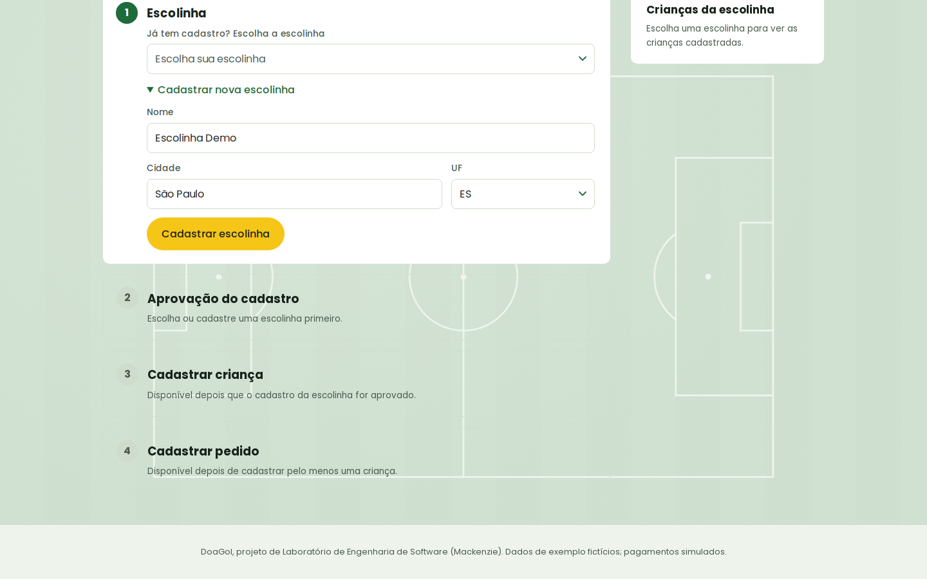
Fonte: aplicação DoaGol (https://doagol.onrender.com).
Figura 22. Área da escolinha: aguardando a aprovação
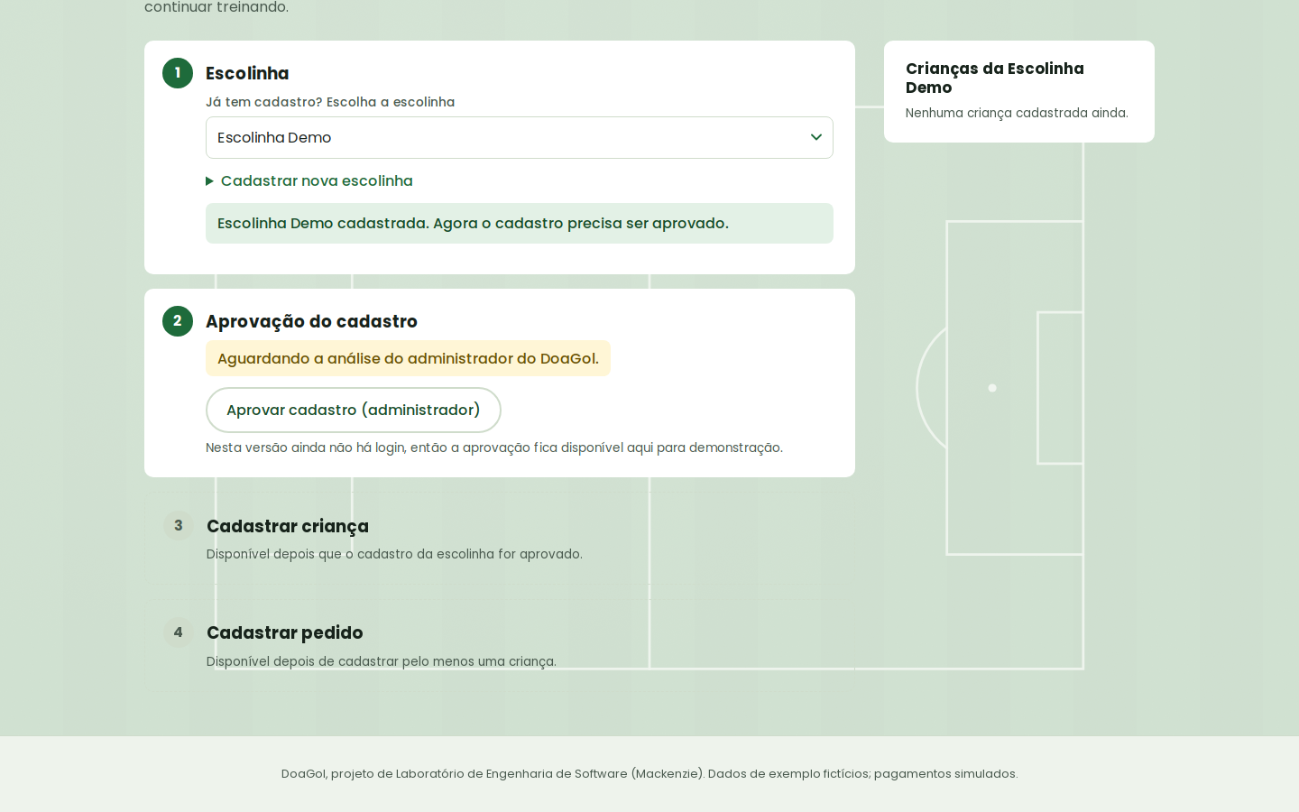
Fonte: aplicação DoaGol (https://doagol.onrender.com).
Figura 23. Área da escolinha: cadastro de criança com CEP
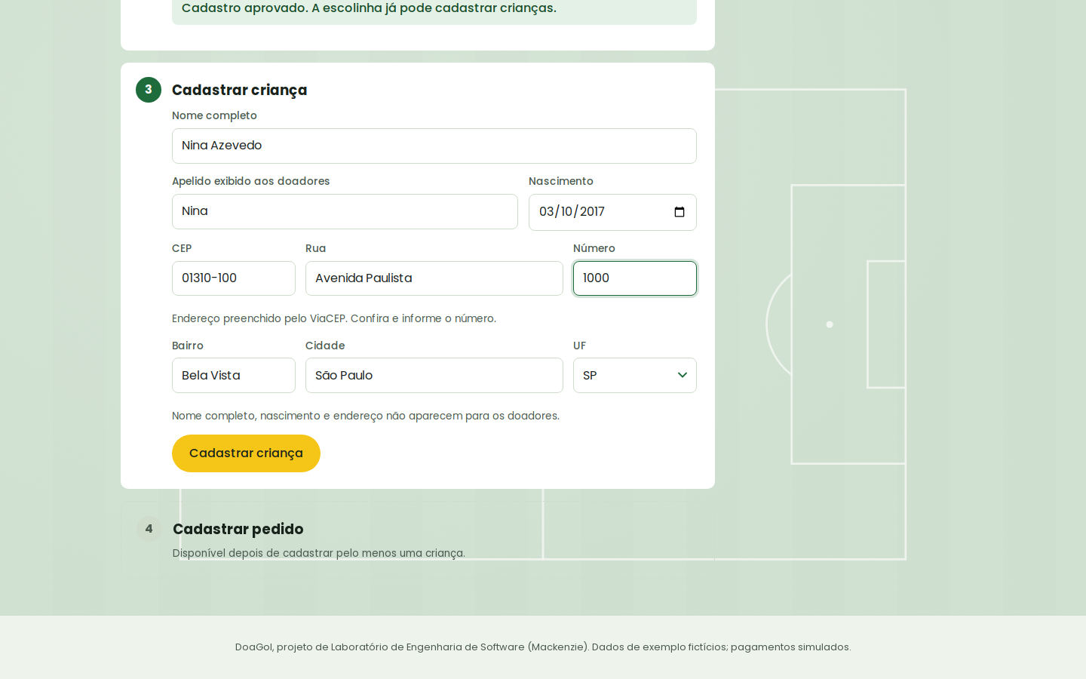
Fonte: aplicação DoaGol (https://doagol.onrender.com).
Figura 24. Área da escolinha: pedido publicado
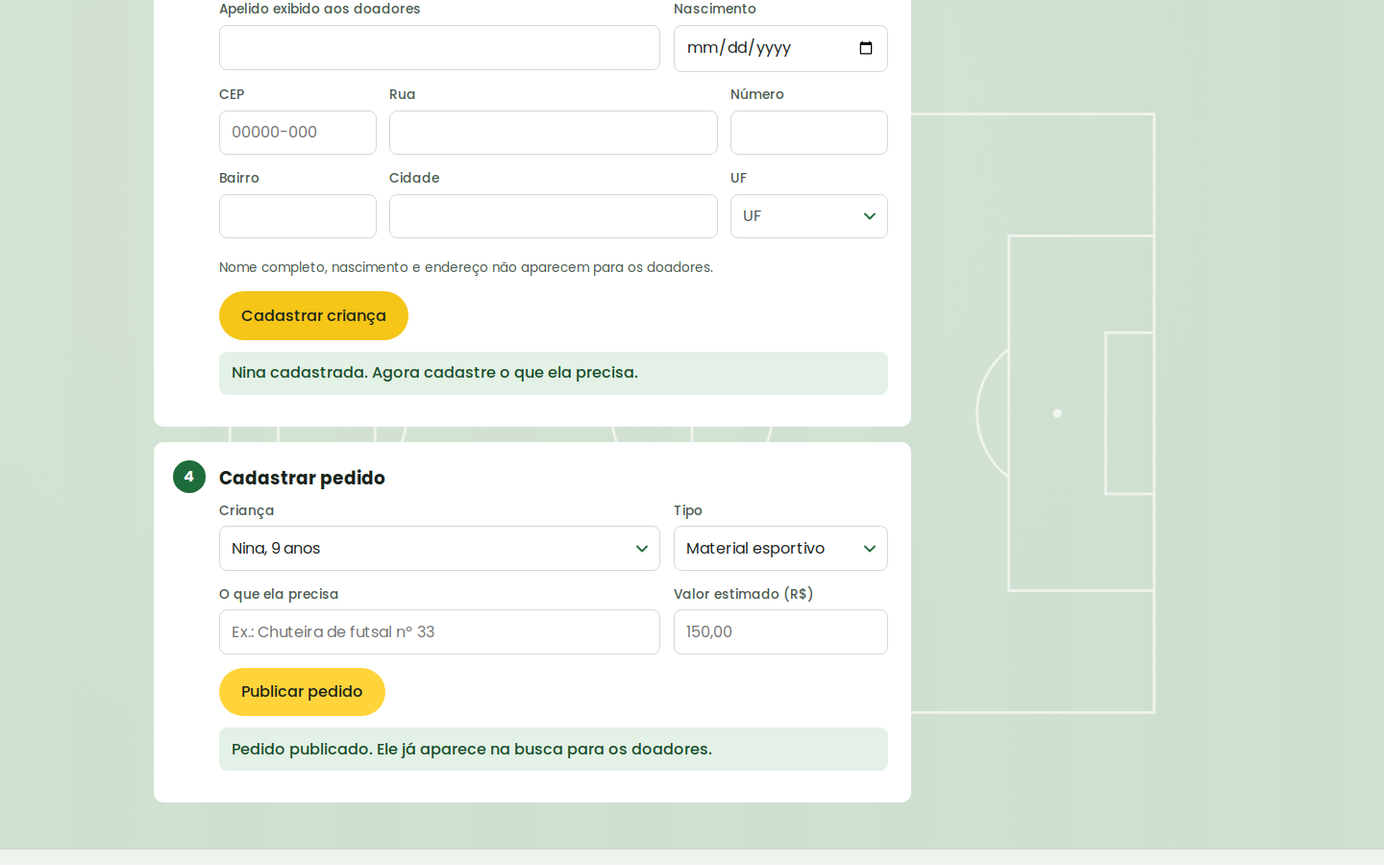
Fonte: aplicação DoaGol (https://doagol.onrender.com).

8.5 Telas em celular
O layout se adapta a telas estreitas. A Figura 25 mostra quatro telas em largura de celular (390 por 844 pixels). O tour com tela presa só vale a partir de 861 pixels de largura.
Figura 25. Telas em largura de celular: abertura da busca, lista, perfil e comprovante
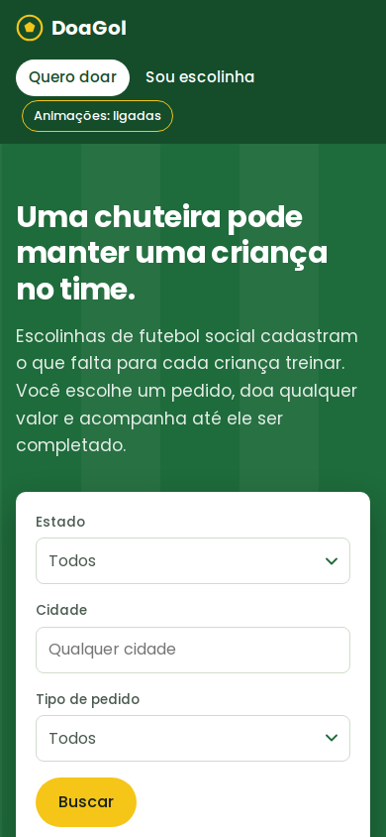 | 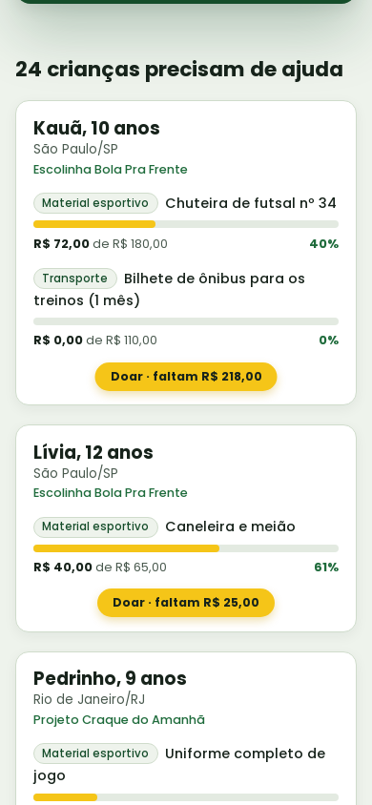 | 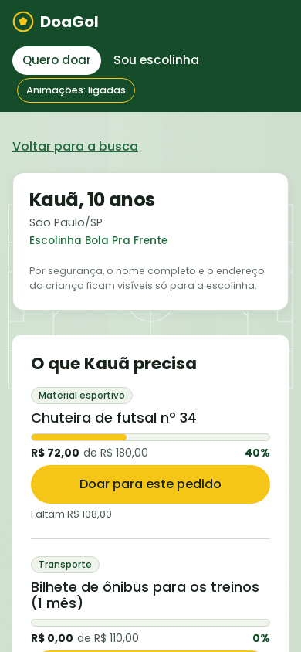 | 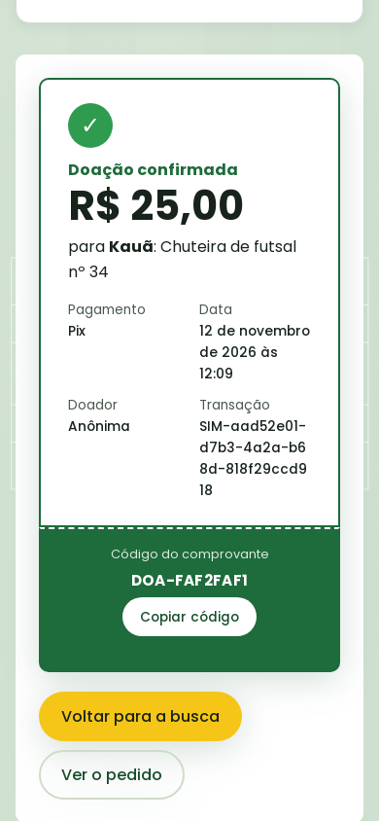
Fonte: aplicação DoaGol (https://doagol.onrender.com).

8.6 Análise crítica

Pontos fortes
- Doação consistente: a doação grava o valor e a necessidade na mesma transação, com trava de linha, e o banco recusa estados incoerentes. O teste de concorrência roda na esteira contra um PostgreSQL real.
- Privacidade desde o desenho: os dados sensíveis da criança ficam em atributos privados e fora de qualquer resposta pública.
- Esteira completa: testes em duas versões do Node, relatório de cobertura publicado, pacote versionado, Jenkins na AWS e deploy no Render condicionado ao CI verde.
- Suíte de testes e cobertura: 296 casos e limites mínimos de cobertura aplicados na esteira.
- Consumo de APIs externas com alternativa manual: IBGE e ViaCEP melhoram a experiência sem tornar o cadastro dependente delas.
- Segurança do repositório: secret scanning, push protection, CodeQL, Dependabot e relato privado de vulnerabilidades ativos.
- Experiência de uso: animações que respeitam a preferência de movimento reduzido, botão para ligá-las e desligá-las, e layout para celular.

Pontos fracos e limitações
- Pagamento simulado: GatewayPagamentoSimulado aprova ou recusa sem falar com um gateway real; não há idempotência nem conciliação com um provedor.
- Sem autenticação: não existe login nem papéis (UC-01). O identificador do doador vem do formulário, e a rota de aprovação de escolinhas é aberta, o que a área da escolinha admite na própria tela.
- Notificação só em memória: o NotificadorEmMemoria não envia e-mail.
- Painel da escolinha incompleto: não há listagem de doações recebidas nem edição e encerramento de pedidos pela interface; editar e encerrar existem só no domínio.
- Plano gratuito: o Render dorme após 15 minutos sem acesso, e o Neon escala a zero; a primeira requisição pode demorar, e o servidor repete a conexão com o banco (1 s, 2 s e 4 s) antes de desistir.
- Inconsistência de arredondamento: o percentual do domínio arredonda para baixo (Math.floor em Necessidade.percentualArrecadado), e a barra do front-end arredonda para o inteiro mais próximo (Math.round em BarraPedido.jsx); o mesmo pedido pode aparecer com 1 ponto percentual de diferença conforme a tela.
- Cobertura dos testes de banco depende de DATABASE_URL_TESTE: sem a variável, 41 testes ficam ignorados.
- Dados de exemplo: a demonstração usa dados fictícios, o que não substitui a validação com uma escolinha real.

8.7 Endereços do projeto
- Repositório no GitHub: https://github.com/Grupo-carro-chefe/Grupo-ARC
- Aplicação em execução: https://doagol.onrender.com
- Relatório de cobertura (GitHub Pages): https://grupo-carro-chefe.github.io/Grupo-ARC/
- Quadro Kanban (Notion): https://app.notion.com/p/25916e0ce8714718aac8ae09499e857b

9 CONCLUSÃO E TRABALHOS FUTUROS

9.1 Conclusão
O projeto entregou um sistema funcional de doações para escolinhas de futebol social. Os requisitos mínimos do enunciado foram atendidos: o código e a organização do trabalho estão no GitHub, há uma esteira de CI/CD (GitHub Actions e Jenkins), o sistema tem front-end em React e back-end em Express, consome as APIs do IBGE e do ViaCEP além da própria API REST, usa serviços de nuvem (Render, Neon e uma instância EC2 para o Jenkins na AWS) e tem uma suíte de 296 casos de teste. A apresentação para a turma é o último requisito, ainda por fazer na data desta redação.
Do ponto de vista do produto, o caminho principal funciona de ponta a ponta: busca, perfil, doação, comprovante, e o cadastro de escolinhas, crianças e pedidos. A decisão de tratar a doação como uma transação com trava de linha, valores em centavos e restrições no banco protege o ponto mais sensível do sistema, o dinheiro. A proteção dos dados das crianças foi tratada como requisito desde a modelagem.
O trabalho também deixou lições. A principal foi que persistência e concorrência mudam o desenho de um fluxo que parece simples, e que testar esses casos exige um banco real na esteira. Outra foi a importância de manter a documentação alinhada ao código, sobretudo com várias pessoas alterando o repositório; a seção 7.5 registra os ajustes feitos.
O sistema ainda não está pronto para uso real. Faltam autenticação, um gateway de pagamento de verdade e as demais funções do painel da escolinha. Essas limitações estão descritas na análise crítica e orientam os trabalhos futuros.

9.2 Trabalhos futuros
- Login com papéis (UC-01): cadastro e autenticação de doadores, escolinhas e administradores, com controle de acesso nas rotas (hoje abertas), o que também permite cadastrar o doador em vez de usar um texto livre.
- Painel completo da escolinha (UC-10): doações recebidas, edição e encerramento de pedidos pela interface e visão por criança.
- Gateway de pagamento real: integração com um provedor, com idempotência (a mesma tentativa não gera duas cobranças) e conciliação periódica entre o que o gateway confirmou e o que o banco registrou, para fechar as lacunas apontadas na revisão de concorrência (pontos M2 e M3).
- Notificações por e-mail: substituir o notificador em memória por envio real à escolinha e ao doador.
- Gestão de usuários e moderação (UC-12 e UC-13): ferramentas de administração para revisar cadastros e conteúdo.
- Busca por proximidade: usar PostGIS para ordenar as crianças pela distância ao doador, em vez de filtrar apenas por cidade e UF.
- Aplicativo móvel: versão para celular que reaproveita a API REST.
- Validação com usuários reais: testar o fluxo com uma escolinha e com doadores, e ajustar os requisitos e os wireframes com o que for observado.
Como trabalhos derivados, o mesmo modelo de pedidos com meta e progresso pode atender outras iniciativas sociais, como bancos de livros ou campanhas de material escolar, trocando o domínio de "criança e necessidade" por outro cadastro.

REFERÊNCIAS
EXPRESS. Express: Fast, unopinionated, minimalist web framework for Node.js. Disponível em: https://expressjs.com. Acesso em: 12 nov. 2026.
GITHUB. GitHub Actions documentation. Disponível em: https://docs.github.com/actions. Acesso em: 12 nov. 2026.
IBGE. API de serviços de dados: Localidades. Disponível em: https://servicodados.ibge.gov.br/api/docs/localidades. Acesso em: 12 nov. 2026.
JEST. Jest documentation. Disponível em: https://jestjs.io. Acesso em: 12 nov. 2026.
NEON. Neon documentation. Disponível em: https://neon.com/docs. Acesso em: 12 nov. 2026.
RENDER. Blueprint specification. Disponível em: https://render.com/docs/blueprint-spec. Acesso em: 12 nov. 2026.
REACT. React documentation. Disponível em: https://react.dev. Acesso em: 12 nov. 2026.
VIACEP. Webservice de consulta de CEP. Disponível em: https://viacep.com.br. Acesso em: 12 nov. 2026.

